パークレンジャー養成講座の広報計画について（案）

◆現在の広報 エントリーと掲載状況について
◯府の広報／市報への掲載
・府政だより
⇒募集と発行のタイミングが合う場合にエントリー、広報所管課でとりあげてもらえれば掲載される
・府内各市町村の広報
⇒淀川以南31市町村に依頼、とりあげてもらえれば掲載される
※2014年度は、泉佐野市、泉南市、貝塚市、熊取町の広報に掲載されたのは確認済み
その他、岸和田市、八尾市で広報Ｗｅｂページに掲載されていたのを確認
○その他の広報媒体
・フリーペーパー ＯＡ＠ｆｕ（オアフ）
⇒公園紹介の記事がとり上げられた際に、受講生募集に関する内容も掲載した
・ニュースせんなん
⇒掲載依頼をしたが、誌面のスペースの関係で掲載されなかった
◯チラシの配架
・大阪府機関（泉佐野丘陵緑地工区、各府民センター計7ヶ所、公園課、男女参画・府民協働課）
・府立図書館2ヶ所
・府政情報センター
・大阪府立男女共同参画・青少年センター（ドーンセンター）
・大阪府営公園18ヶ所
・岸和田以南ＪＲ線の各駅
・イオン日根野店、イオンりんくう泉南店
・観光交流プラザ「りんくう まち処（どころ）」
◯ホームページ等
・大阪府のホームページ（岸和田土木ＨＰ内、泉佐野丘陵緑地のページ）
・大阪府公式ｆａｃｅｂｏｏｋ ※広報関係所管課から掲載依頼がある場合に限る
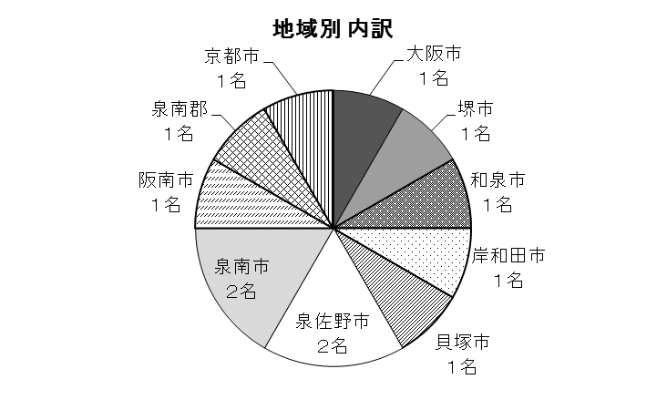
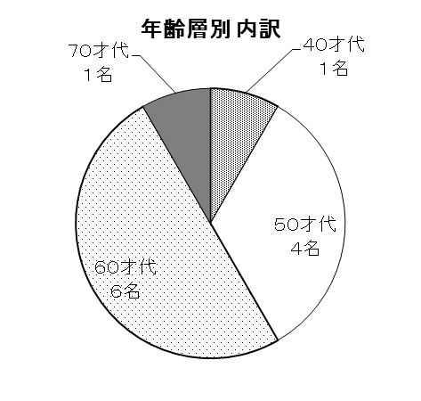
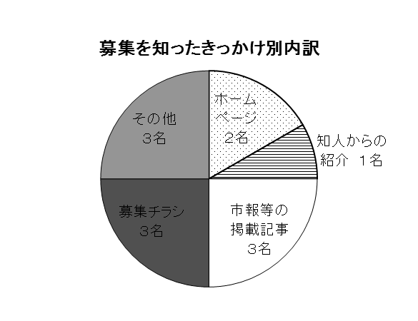
・泉佐野丘陵緑地ｆａｃｅｂｏｏｋ

募集チラシの入手場所は、駅と府営公園管理事務所
「その他」は、過年度の落選者への案内

◆今回募集の広報について
○上記に加えて、可能な限り、より周知できる方法を追加対応する（特に泉南地域）
⇒（例）各市町でボランティア講座等があれば、チラシ配布を依頼
自治会の掲示板や回覧の利用
クチコミでの募集

